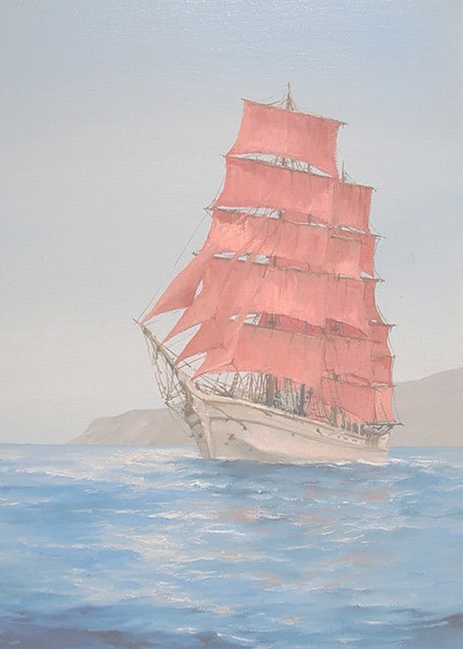
№ | Категория | Возраст | Разминка 9.00  Начало 10.00 | Разминка 14.00  Начало 15.00 | Разминка 18.00  Начало 19.00
1 | Соло Дети 1 3-5 лет 2 танца | (до 6 лет) | W, Ch
2 | Соло Дети 2 6-7 лет 2 танца | (до 8 лет) | W, Ch
3 | Соло Дети 2 6-7 лет 3 танца | (до 8 лет) | W, Ch, J
4 | Соло Ювеналы 1 8-9 лет | (до 10 лет) | W, Ch, J
5 | Соло Ювеналы 2 10-11 лет | (до 12 лет) | W, Ch, J
6 | Соло Ювеналы 2 10-11 лет | (до 12 лет) | Ch, S, J
7 | Соло Ювеналы 1 + 2 | (до 12 лет) | Ch, S, R, J
8 | Соло Юниоры 1 | (до14 лет) |  | W, Ch, J
9 | Соло Юниоры 1+2 | (до 17 лет) |  | Ch, S, R, J
10 | Соло Молодёжь+Взрослые | 17 лет и ст.. |  | 4 La
11 | Дети 1 3-5 лет Начинающие 2 танца | (до 6 лет) |  | W, Ch
12 | Дети 1 3-5 лет Начинающие 3 танца | (до 6 лет) |  | W, Ch, J
13 | Дети 2 6-7 лет Начинающие 2 танца | (до 8 лет) | W, Ch
14 | Дети 2 6-7 лет Начинающие 3 танца | (до 8 лет) | W, Ch, J
15 | Дети 2 6-7 лет Начинающие 4 танца | (до 8 лет) | W, Q, Ch, J
16 | Дети 2 «Е» 6-7 лет | (до 8 лет) | 3St, 3La
17 | Ювеналы 1 Начинающие 2 танца | (до 10 лет) | W, Ch
18 | Ювеналы 1 Начинающие 3 танца | (до 10 лет) | W, Ch, J
19 | Ювеналы 2 Начинающие 3 танца | (до 12 лет) | W, Ch, J
20 | Ювеналы 1 Начинающие | (до 10 лет) |  | W, Q, Ch, J
21 | Ювеналы 2 Начинающие | (до 12 лет) | W, Q, Ch, J
22 | Юниоры 1 Начинающие | (до 14 лет) |  | W, Q, Ch, J
23 | Юниоры 2 Начинающие | (до 17 лет) |  | W, Q, Ch, J
24 | Ювеналы 1 «Е» | (до 10 лет) | 3 St, 3 La
25 | Ювеналы 2 «Е» | (до 12 лет) | 3 St, 3 La
26 | Юниоры 1 «Е» | (до 14 лет) |  | 3 St, 3 La
27 | Юниоры 2 «Е» | (до 17 лет) |  | 3 St, 3 La
28 | Ювеналы 1 «Д» | (до 10 лет) | 4 St, 4 La
29 | Ювеналы 2 «Д» | (до 12 лет) | 4 St, 4 La
30 | Юниоры 1 «Д» | (до 14 лет) |  | 4 La | 4 St
31 | Юниоры 2 «Д» | (до 17 лет) |  | 4 La | 4 St
32 | Ювеналы 1 «С» | (до 10 лет) |  |  | 5 St, 5 La
33 | Ювеналы 2 «С» | (до 12 лет) |  |  | 5 St, 5 La
34 | Юниоры 1 «С» | (до 14 лет) |  | 5 La | 5 St
35 | Юниоры 2 «С» | (до 16 лет) |  | 5 La | 5 St
36 | Ювеналы 1 Кубок «Валенсии» | (до 10 лет) |  |  | 5 St, 5 La
37 | Ювеналы 2 Кубок «Валенсии» | (до 12 лет) |  |  | 5 St, 5 La
38 | Юниоры 1 Кубок «Валенсии» | (до 14 лет) |  | 5 La | 5 St
39 | Юниоры 2 Кубок «Валенсии» | (до 16 лет) |  | 5 La | 5 St
40 | Молодёжь 1 Кубок «Валенсии» | (до 19 лет) |  | 5 St, | 5 La
41 | Молодёжь 2 Кубок «Валенсии» | (до 21 года) |  | 5 St, | 5 La
42 | Молодёжь+Взрослые | (от 16 лет) |  | 5 St, | 5 La
43 | Молодёжь+Взрослые Хобби | (от 19 лет) |  | 4 St | 4 La

Всеукраинский фестиваль спортивного танца «А л ы е п а р у с а»
10 ноября 2013 года
г. Одесса, пансионат «Мирный», ул. Каманина 2/2
Организаторы: Валентин Герасимчук «Танцевальный Центр Валенсия»
Главный судья: Виктор Палий
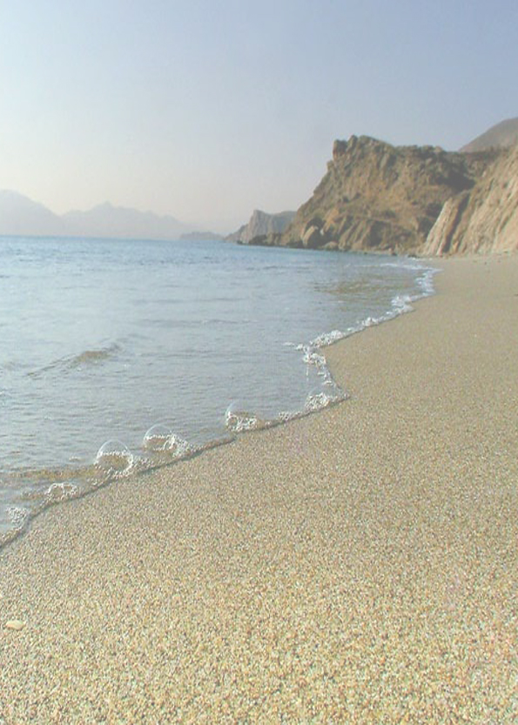

Судьи: Возможно независимое судейство! (ведутся переговоры – уточним позже) Лицензированные любой Всеукраинской организацией, которая занимается развитием спортивного танца на Украине, приглашённые судьи, для всех тренеров и судей - dress code обязателен!
Финансовые условия: Турнир проводится с благотворительной целью, все затраты по организации и проведению турнира осуществляются за счет благотворительных, стартовых и спонсорских взносов.
Стартовый взнос с участника за программу:
Соло, дети – 100 грн.; «Н» - 120 грн., «Е» класс – 130 грн.; «Д» - 140 грн.; «С», рейтинг – 150 грн.;

Награждение: Все участники награждаются дипломами, победители – дипломами, медалями и подарками, в категориях – «Е», «Д», «С» и Кубок «Валенсии» – победители так же награждаются и кубками.

ВНИМАНИЕ! В категориях № 1, 2, 3, 11, 12, 13, 14, 15 награждаются все участники по принципу золотой, серебряннй, бронзовый финал.

Призовой фонд: Молодежь1 St, La: 1е место – 1000грн, 2е место – 800грн, 3е место – 500 грн.

Самый массовый танцевальный клуб турнира (наибольшее количество участий во всех категориях) и Самый результативный клуб турнира (наибольшее количество призовых мест по сумме во всех категориях) награждается специальным кубком – «Кубок Валенсии».
(Танцевальный центр «Валенсия» не учитывается в подсчетах результатов.)

Входные билеты для зрителей и сопровождающих (в том числе и родителей):
1е отделение – 80грн., 2е отделение – 100грн., 3е отделение – 100 грн.
Заказ столиков по тел: 093-819-66-11, количество мест ограничено!

Заявки: Обязательна предварительная регистрация пар на эл.почту center-valensiia@ukr.net до 02.11.2013.
Регистрация: по книжкам любой танцевальной организации, действительным на 2013 г. или свидетельствам о рождении (паспортам) - иметь при себе документ, подтверждающий возраст и танцевальный класс!. В категории «дебют» участвуют спортсмены, соответствующие уровню данной категории (начало занятий – сентябрь 2013 года).
Регистрация проводится только руководителем, тренером или одним представителем от клуба!

Для пар Одессы - необходимо подтвердить заявку и получить стартовые номера 07.11.2013 года по адресу: (сообщим позднее)
В день турнира регистрация возможна ТОЛЬКО при оплате двойного стартового взноса.

Для иногородних пар подтверждение заявки и получение номеров заканчивается за 1 час до начала отделения и проводится только одним представителем от клуба.
ПОДТВЕРЖДЕНИЕ РЕГИСТРАЦИИ ЗАКАНЧИВАЕТСЯ ЗА 60 МИНУТ ДО НАЧАЛА ОТДЕЛЕНИЯ.

Проживание: Возможно поселение по предварительной заявке.
Уютные гостиницы у моря, удобные и комфортные номера.
Заказ и бронирование гостиницы – по телефону: 093-819-66-11
В программе возможны изменения. Следите за изменениями на сайте: www.valensiia.com.ua
Администратор турнира: 093-819-66-11 Виктория

Организатор турнира: Валентин Герасимчук
Танцевальный центр «Валенсия»
Тел: +38 (048) 798 42 64, 8093-677-44-67
E-mail: center-valensiia@ukr.net

